目录

易忘点 2

open属性 2

html常用 2

本地储存 3

cookie 几十个 几k 3

Flash ShareObject 4

Google Gear 4

userData 4

sessionStorage 5m 4

globalStorage 5

localStorage 5m 5

Web SQL Database 5

indexdDB 6

标签 6

input 6

select 6

options 6

img 7

盒子模型 7

table 7

标签 7

属性 8

层级 9

七个层叠水平 9

层叠上下文 9

flash 9

全局属性 10

itemprop/itemscope/itemtype/itemref/itemid 10

itemscope 10

itemprop 10

id与name区别 10

浏览器唤醒app 11

微信 11

# 易忘点

<img alt=””聚焦属性一定要加，方便盲人（用读频软件）

## open属性

<details open="open">

<summary>Copyright 2011.</summary>

<p>All pages and graphics on this web site are the property of W3School.</p>

</details>

## html常用

ONE.**InnerHTML** =’’,

document.**getElementById**('div1');

var oLi = document.createElement('li');

var oImg = document**.createElement**('img');

**oImg.src** = this.result;

oLi.**appendChild**(oImg);

oUl.**appendChild**(oLi);

aLi[i].ondragstart = function(ev){

var aP = this**.getElementsByTagName**('p');

oSpan**.className** = 'box1';

**window.onload = function()**{

**setInterval**(function(){

num++;

oGC.clearRect(0,0,oC.width,oC.height);

oGC.fillRect(num,num,100,100);

}**,30)**;

# 本地储存

## cookie 几十个 4k

cookie会随着每次HTTP请求头信息一起发送，无形中增加了网络流量，另外，cookie能存储的数据容量有限，根据浏览器类型不同而不同，IE6大约只能存储2K。

存在于web浏览器会话期间，当浏览器关闭，cookie也就消失了。如果要延长cookie的有效期，可以设置max-age属性（单位秒）

**一、浏览器允许每个域名所包含的cookie数：**

　　Microsoft指出InternetExplorer8增加cookie限制为每个域名50个，但IE7似乎也允许每个域名50个cookie。

　　Firefox每个域名cookie限制为50个。

　　Opera每个域名cookie限制为30个。

　　Safari/WebKit貌似没有cookie限制。但是如果cookie很多，则会使header大小超过[服务器](http://product.it168.com/files/0402search.shtml)的处理的限制，会导致错误发生。

　　注：“每个域名cookie限制为20个”将不再正确！

**二、当很多的cookie被设置，浏览器如何去响应。**

　　除Safari（可以设置全部cookie，不管数量多少），有两个方法：

　　最少最近使用（leastrecentlyused(LRU)）的方法：当Cookie已达到限额，自动踢除最老的Cookie，以使给最新的Cookie一些空间。Internet Explorer和Opera使用此方法。

　　Firefox很独特：虽然最后的设置的Cookie始终保留，但似乎随机决定哪些cookie被保留。似乎没有任何计划（建议：在Firefox中不要超过Cookie限制）。

**三、不同浏览器间cookie总大小也不同：**

　　Firefox和Safari允许cookie多达4097个字节，包括名（name）、值（value）和等号。

　　Opera允许cookie多达4096个字节，包括：名（name）、值（value）和等号。

　　Internet Explorer允许cookie多达4095个字节，包括：名（name）、值（value）和等号。

      注：多字节字符计算为两个字节。在所有浏览器中，任何cookie大小超过限制都被忽略，且永远不会被设置。

## Flash ShareObject

这种方式能能解决上面提到的cookie存储的两个弊端，而且能够跨浏览器，应该说是目前最好的本地存储方案。不过，需要在页面中插入一个Flash，当浏览器没有安装Flash控件时就不能用了。所幸的是，没有安装Flash的用户极少。

缺点：需要安装Flash插件。

## Google Gear

Google开发出的一种本地存储技术。

缺点：需要安装Gear组件。

## userData

IE浏览器可以使用userData来存储数据，容量可达到640K，这种方案是很可靠的，不需要安装额外的插件。缺点：它仅在IE下有效。

## sessionStorage 5m

使用于Firefox2+的火狐浏览器，用这种方式存储的数据仅窗口级别有效，同一个窗口（或者Tab）页面刷新或者跳转，都能获取到本地存储的数据，当新开窗口或者页面时，原来的数据就失效了。

缺点：IE不支持、不能实现数据的持久保存。

## globalStorage

使用于Firefox2+的火狐浏览器，类似于IE的userData。

JAVASCRIPT:

[制代码](javascript:void(0);)

//赋值

globalStorage[location.hostname]['name'] = 'tugai';

//读取

globalStorage[location.hostname]['name'];

//删除

globalStorage[location.hostname].removeItem('name');

[制代码](javascript:void(0);)

缺点：IE不支持。

## localStorage 5m

localStorage是Web Storage互联网存储规范中的一部分，现在在Firefox 3.5、Safari 4和IE8中得到支持。

永不失效，除非web应用主动删除。

缺点：低版本浏览器不支持。

结论：  
Flash shareobject是不错的选择，如果你不想在页面上嵌入Flash，可以结合使用userData(IE6+)和globalStorage(Firefox2+)和localStorage(chrome3+)实现跨浏览器。

## Web SQL Database

h5标准，但已经被废弃，变成那两个storage和indexdDB

## indexdDB

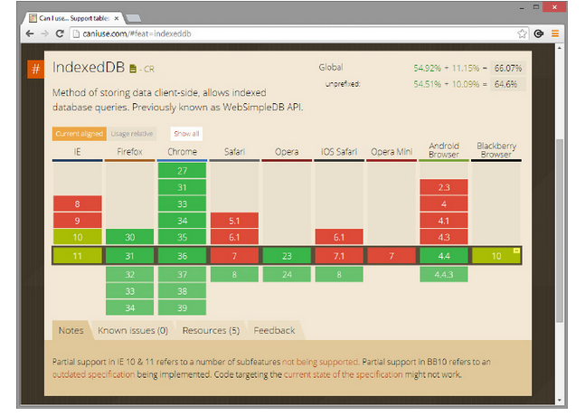

# 标签

## input

type判断只在输入不为空的情况下判断。(不能为空需要加上required)

## select

### options

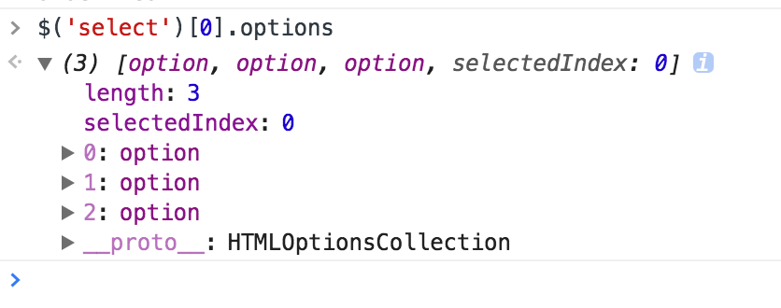

删除option

$('select')[0].options.length = 0

$('select')[0]. length = 0img

## img

# 盒子模型

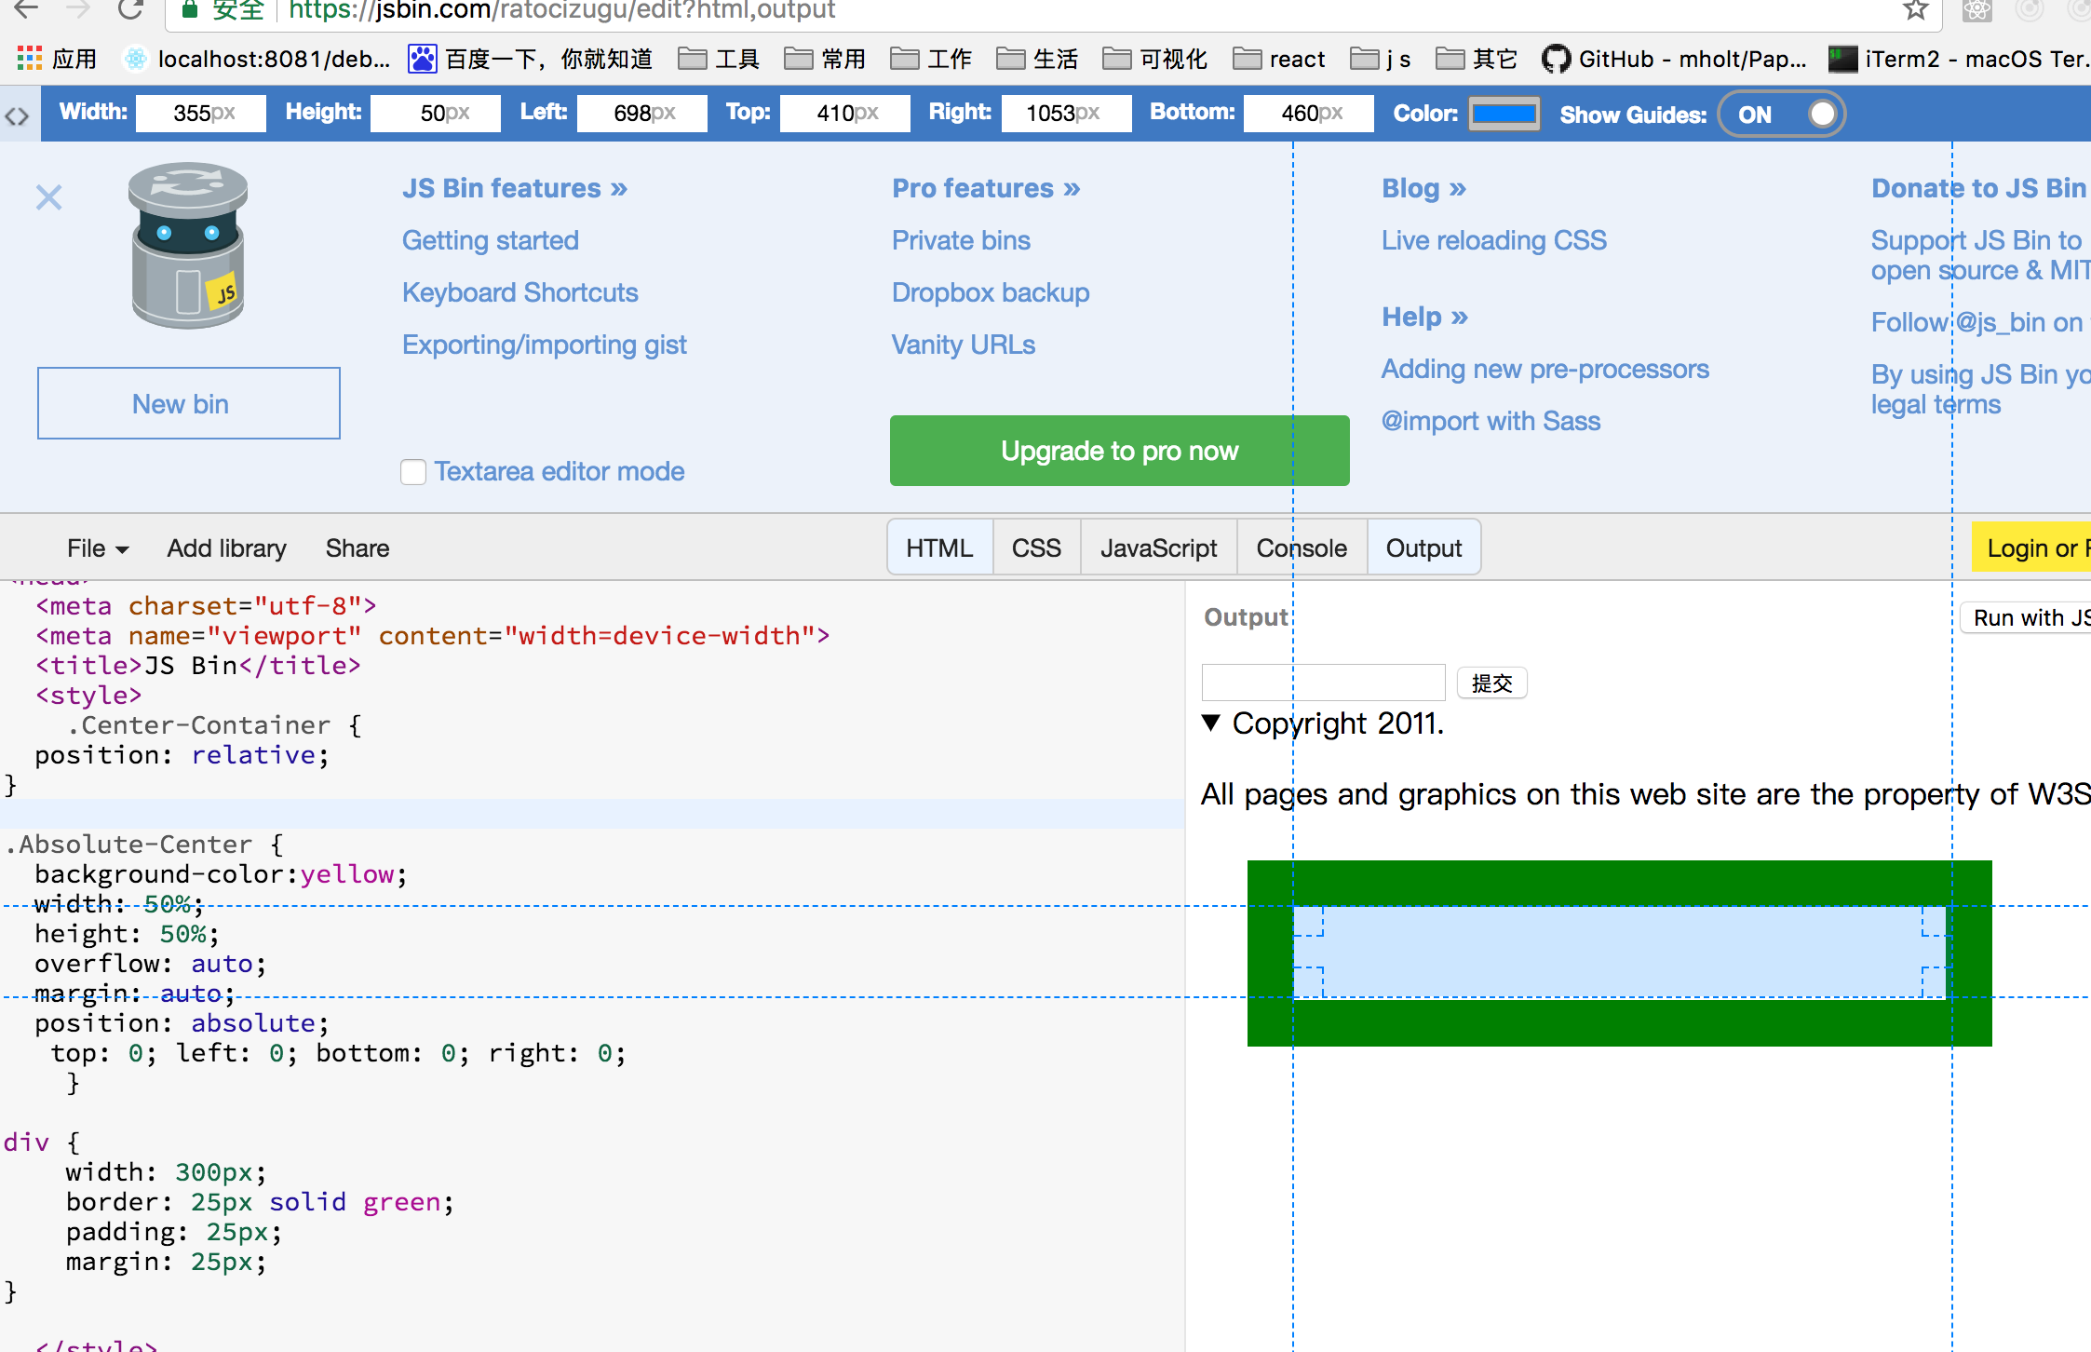

实际宽度： width+padding+border : 所以padding会显示本身的背景，margin会显示外层的背景。

# table

## 标签

<table>

<caption>标题</caption>

<colgroup>

<col span="2" style="background-color:red">

<col style="background-color:yellow">

</colgroup>

<thead>

<tr>

<th>one</th>

<th>two</th>

<th>three</th>

</tr>

</thead>

<tbody>

<tr>

<td>rowq</td>

<td>row2</td>

<td>row3</td>

</tr>

</tbody>

<tfoot>

<tr>

<td>footer</td>

<td>row2</td>

<td>row3</td>

</tr>

</tfoot>

</table>

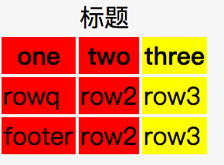

## 属性

table

border 是否拥有边框，有这个属性就有边框（除了 = '0'）。外层和里面的每一项都有。

th

colspan 横跨列数

headers 与标题关联的列<th headers="header_id">

# 层级

## 七个层叠水平

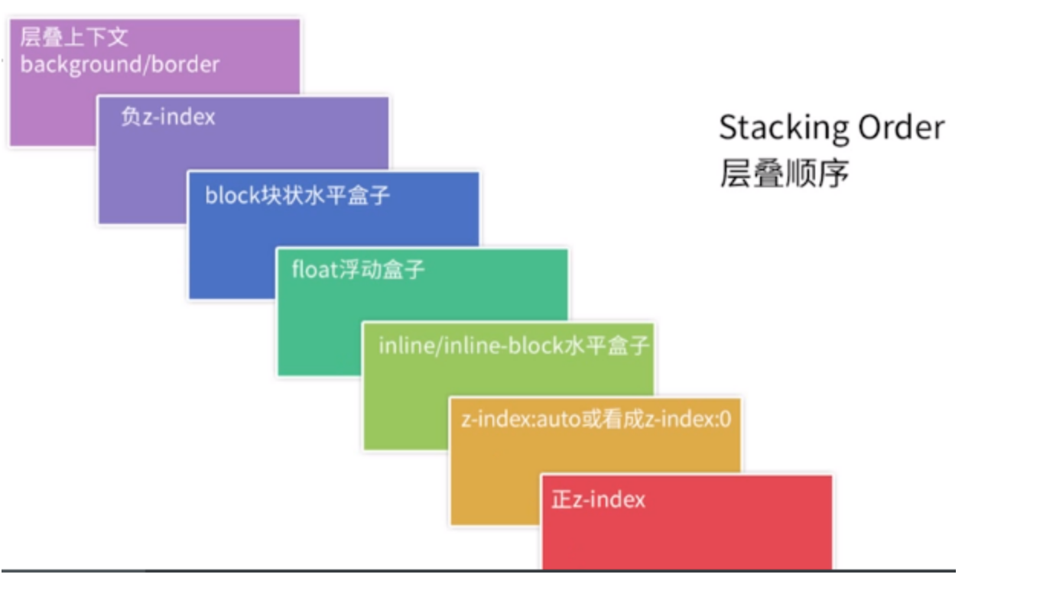

还有

absolute层级更高。多个absolute时，越后出现越高。

fixed比absolute更高。

## 层叠上下文

当元素有层叠上下文时，其层级比普通元素（block元素，float元素等）要高。通过给元素设置如下属性即可让元素拥有层叠上下文环境。

页面的根元素<html>具有根层叠上下文。

1.定位元素中z-index不等于auto，为大于0的值

2.元素设置opacity为不等于1的值

3.元素的transform属性不为none

4.will-change指定的属性值为上面任意一个

这四种可以提高的层级在z-index:0的位置。

z-index的值的比较只能在同个层级上下文环境中，不同父元素的子节点的z-index的值是不能比较的。（父元素层级高的在上面。）

## flash

在Adobe Flash的发布设置里关于HTML的设置有一项是“窗口模式”，这里面提供了三个选项，分别是：窗口(window)、不透明无窗口(opaque)、透明无窗口(transparent)。第一个比html层级高，后两者和html同层（这时可通过z-index设置。）

# 全局属性

## itemprop/itemscope/itemtype/itemref/itemid

微数据，方便机器识别。

itemscopte申明，itemprop定义，itemtype引用一些名词链接。

<div **itemscope** **itemtype**="http://data-vocabulary.org/Person">

我的名字是<span itemprop="**name**">**王富强**</span>，

但大家叫我<span itemprop="nickname">小强</span>。

我的个人首页是：

<a href="http://www.example.com" itemprop="url">www.example.com</a>

我住在上海市富贵新村。我是<span itemprop="title">工程师</span>，

目前在<span itemprop="affiliation">财富科技公司</span>上班。

</div>

itemscope  
定义一组名值对，称为项。

### itemprop

• 对于大部分元素，属性名值就是元素标签里面的文本值（不是所有标签）。

• 对于有URL属性的元素，该值就是URL（如<img src="">, <a href="">, <object data="">等）。

• 对于<time>元素，该值就是datetime=""属性。

• 对于<meta itemprop="" content="">， 该值就是content=""属性

## id与name区别

1.id 和 name 的命名规范不是很严格。

2.id的时候用分号（“；”）、空格（“ ”）或逗号（“，”）分隔开就只能当成一个标识，name的时候用分号（“；”）、空格（“ ”）或逗号（“，”）分隔开就要当成分开来的多个标识（相当于别名 alias 的作用）。

如：

name=“1 2 3 4”等同于 name=“1,2,3,4” 这样写相当于有 1 2 3 4（4个）个标识符标识当前bean

id=“1 2 3 4” 这样写相当于有 “1 2 3 4”(1个)个标识符标识当前bean

# 浏览器唤醒app

https://harttle.land/2017/12/24/launch-app-from-browser.html

## 微信

把你的唤起地址配置成你APP的应用宝地址，微信中跳转到这个地址后，如果用户已经安装了APP，则可直接唤起，如果没有安装，则可直接点击下载